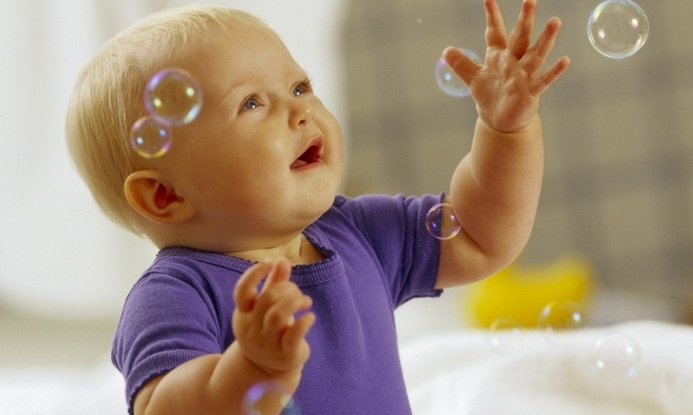

Я работаю с дошкольником.

Что такое счастья? Это очень просто.
Начинается оно с полуметра роста.
«Счастье» подрастает и шагает рядом.
Познакомить нужно
«Счастье» с детским садом

Как только маленький человечек появляется на свет его сразу же окружают чьи-то теплые, заботливые руки, в первую очередь это руки врача и медсестры, которые принимают роды, а затем передают кроху в руки самой дорогой на свете, самой любимой, самой желанной, это руки мамы, которая лелеет и согревает чадо своим теплом и любовью. Но по истечению определенного времени, когда маме надо выходить на работу, малыша надо отдавать в детский сад, совершенно чужим людям и от того в какие руки попадет их ребёнок зависит его дальнейшая судьба его здоровья и развитие. Так дети попадают в руки второй мамы «Воспитателя». Разве многим доступно быть любимой, уважаемой, образцом для подражания, идеалом? Воспитателю детского сада это вполне доступно, многое зависит только от неё. Мне важно, чтобы люди доверили мне самое дорогое, что у них есть - своих детей, которые вырастут и непременно внесут свой посильный вклад воблаго нашей Родины, а кто-то из них может быть станет знаменитым и даже совершит подвиг. А я буду знать, что в этом есть и моя заслуга, так как я наполнила сердце своих воспитанников трудом, любовью...
Я работаю с дошкольниками сравнительно недавно, но для себя поняла одно: я получаю огромное удовольствие от общения с детьми, мне нравится с ними заниматься, играть, радоваться их успехам, огорчаться из-за неудач, открывать новое. А самое главное, просыпаясь утром, я понимаю, что мне хочется идти на работу к своим ребятишкам.
Мой путь к этой профессии был долгим. Сначала я хотела стать медсестрой и помогать людям, когда им тяжело, потом юристом и работать в полиции, чтобы бороться с плохими людьми, но так сложилось в жизни, что не в медицине, не в милиции работать не пришлось, хотя имею диплом юриста. Но не всегда наши желания совпадают с действительностью. Когда нет работы, не приходиться выбирать, а идёшь туда где есть. Сейчас уже понимаю: раньше до конца не осознавала, что значит быть воспитателем. Работа эта если честно сказать не из легких. Иногда устаю, когда дети начинают не слушаться, вредничать. Но это бывает редко. В основном получаю удовлетворения от своего общения с ними. Что может быть прекраснее ощущения, обнявших тебя детских рук, доверчиво склонённой головки на твоём плече? Я прикасаюсь к огромному миру добра. Буду ли я играть, читать или мечтать с ними - каждую минуту я в ответе за них. Перед кем? Прежде всего перед собой и перед тем будущем, которое с каждым мгновениям становится настоящим. Все дети такие разные, милые, беззащитные, ласковые, озорные... Но я для себя сделала главный вывод. Детей надо любить. Они это чувствуют. А ещё надо иметь большое терпение и уметь наладить контакт с каждым ребёнком, быть искренней к ним. Любую фальшь они быстро замечают. И если обижаются, то бывает очень на долго. Поэтому надо находить подход к каждому ребёнку. Характер у всех разный, у одних душа на распашку и они дружат и играют со всеми т.е дружелюбные, другие бываю агрессивные, стараются обидеть других, сделать им больно, третье бывают очень застенчивые и трудно вливаются в детский коллектив. Но задача у воспитателей одна сделать так, чтобы детям было интересно в коллективе, научить их общаться, уважать, любить друг друга. Когда видишь, что ребёнок душой оттаивает, начинает играть вместе с другими детьми, появляется какое - то удовлетворение от своей работы. Игра для ребёнка –это не только удовольствие и радость , что само по себе важно. Это тот мир, в котором он живет, через который постигает жизнь, развивается. С помощью игры можно развивать внимание, память, мышление, воображение – качества, необходимые для дальнейшей жизни. Играя ребенок приобретает, знания, умения, навыки, развивает способности, подчас даже не догадываясь об этом. Стоит только уделить ребенку немного внимания, по играть с ним, что-то рассказать, показать картинки, по читать книжки ,как он начинает развиваться, умнеть, взрослеть, становиться более зрелым. Такому ребенку все интересно – он просит позаниматься с ним еще и еще. Интенсивное развитие способностей ребенка в раннем возрасте можно назвать «ранним развитием». Можно привести пример из моей практике. Одна девочка, которую звали Лиза, была очень тихая замкнутая, не с кем не играла, целыми днями сидела только на стульчике и боялась детей, по истечению определенного времени она совершенно изменилась, стала раскрепощенной, научилась играть с детьми, активная на занятиях. Стала совершенно другой девочкой. Одним из факторов, влияющих на раннее развитие, является специально созданная среда, в которой малыш живет, -среда, наполненная интересными и необычными объектами для разглядывания и изучения. Это, прежде всего разнообразные игрушки. Все игры и занятия проводятся по принципу « от очень простого к простому, от простого к сложному, а потом и к очень сложному». Самым простым способом развитие детей является использование потешек. Чтобы им было весело, действия хорошо сопровождать текстом. Например, перед зарядкой прочитаю им потешу.

Буратино.
Буратино потянулся, руки вверх)
Раз нагнулся, два нагнулся, (в разные стороны)
Руки в стороны развел (руки в стороны)
Повернулся и пошел. (шагаем на месте)

Важным для развития ребенка является речь взрослого. Ребенок должен видеть его, артикуляцию, слышать интонацию-это будет самым лишним методическим пособием. В возрасте от 1,5 до 3 лет дети не могут, да и не должны , решать логические задачи. Я знакомлю их с ним на жизненных примерах; при этом важно соблюдать несколько правил: обещания надо выполнять; все то, что происходит вокруг, необходимо объяснять и.т.д. Мои воспитанники стремятся к самостоятельности. Как, если не на личном опыте (чашка упала, и разбились), ребенок научится делать выводы и умозаключения? В повседневной жизни дети часто сталкиваются с частями целого (половинка яблока, четвертинка хлеба и.т.д.), поэтому представление о частном как части целого может сформировать у них рано. Собираясь на прогулку, они учатся ходить парами. И я говорю: «Возьмитесь за руки, встаньте парами» И тогда это не просто слова, а значение того, что пара – это два. «Именно в игре проявляются разные стороны личности ребенка, удовлетворяются многие интеллектуальные и эмоциональные потребности, складывается характер».
Дети заставляют меня быть не только воспитателем, но и психологом. Ведь дальнейшая судьба маленького человека во многом зависит от стараний воспитателя его терпения и внимания к внутреннему миру ребёнка. А ещё я поняла, чтобы работать с детьми, надо много знать и уметь, а на одной любви к детям много не проработаешь. Поэтому я поступила учиться в педагогический университет имени В.П.Астафьева. Направление педагогика. Профиль психология образования. В настоящее время учусь на 2 курсе. Мне нравиться ездить на семинары в районные детские садики, на открытые занятия, там есть чему поучиться.
В наше время, когда строятся новые современные детские сады, ещё остается множество малокомплектных учреждений. Но где бы не находился сельский детский сад, у него одни и те же проблемы и потребности, похожие радости, успехи, достижения и одинаковая воля к выживанию.
Вот и я работаю в малокомплектном детском саде. У нас всего 2 группы.
Младшая разновозрастная и старшая разновозрастная группа. Поэтому педагогический состав небольшой. Одна из педагогов Кириленко Лариса Петровна, проработала в детском саде более 25 лет и выпустила из стен детского сада около сотни дошколят, которые в настоящее время водят своих детей снова к нам, в садик. Мы молодые воспитатели многому у нее учимся. А у нее, есть чему поучится. Сегодня нельзя не сказать много приятных слов в адрес нашей заведующей Зинченко Натальи Васильевны. Она также работает в нашем садики более 25 лет. У нее очень большой опыт в работе с детьми. Недаром все заведующие детских садов непременно учатся у нее, так как она является методистом-наставником. А ещё мне хочется сказать много приятных слов про помощника воспитателя эта Михеева Ольга Петровна, которая проработала в нашем детском садике не один десяток лет. Очень ответственная, является не заменимым помощником воспитателя, доброжелательная всегда прейдет на помощь. Все работники детского сада и дети её любят. Многие озорства и ошибки, достижения и успехи нынешних мам и пап хранятся в их памяти. Иногда их высказывания могут дать неплохой прогноз, успокоить или пробудить тревогу молодых родителей. В нашем детском садике всегда чисто и уютно. Поэтому-то наверное многие дети с неохотой уходят домой, а нас очень часто называют мамой. Конечно, к основным трудностям можно отнести разновозрастной состав групп, но в тоже время здесь есть и свои положительные моменты. Особенности детей могут быть учтены и использованы при отборе содержания и форм работы с детьми: активность, инициативность, взаимная поддержка младших и старших, пример и поддержка для малышей - организация ежедневной работы демонстрация практических действий, присмотр за младшими. Ограниченность материальных возможностей детского сада компенсируется позитивной стороной, так как изобилие естественных материалов, активность детей, умелость воспитателей в проведении игр. Игрушки, сделанные детьми и взрослыми в совместной деятельности улучшает сам педагогический процесс.

Мы работаем в маленьком уютном доме, где все сотрудники и воспитанники, которые стали для нас доченьками и сыночками - одна большая семья. Мы всегда открыты для сотрудничества и рады всем, кто приходит к нам.

